Salir de la Cautividad

tiempo estimado de lectura : 5
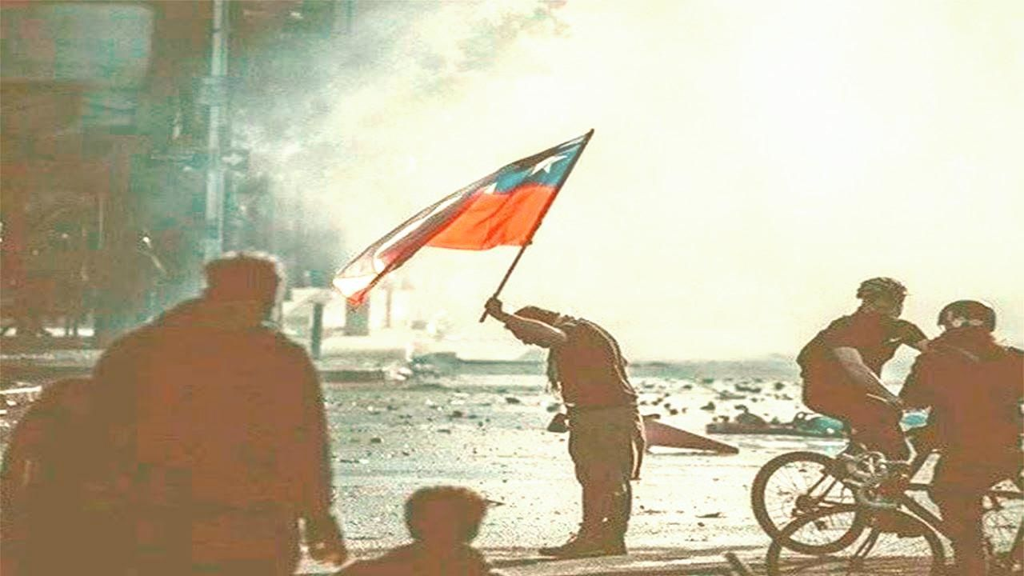
Luciano Troncoso
Chile, país remecido, Chile, país en la guerra imaginaria de unos, un país que despertó, para otros. El sueño de los jaguares ha terminado, y ha concluido como quien despierta, después de un bello sueño, a la realidad más terrible.
Hoy aparecen los culpables, las autoculpabilidades que asombran por su inocencia (aparente), por su intento de demostrar una ceguera ante lo que, sin duda, construyeron, administraron y perfeccionaron. Años y años de administración de un modelo a todas luces injusto, que ha construido una sociedad cansada, autoculpabilizada de sus fracasos, enferma del cuerpo que pretende rendir más allá de sus posibilidades; enferma de individualismo e incapaz de la empatía; un lugar donde los pobres son los más pobres en todo sentido, y los ricos son más ricos día a día. La ideología del libre mercado, de la libertad individual, eso a la que muchos no le echaban vista, eso ha eclosionado. Treinta pesos de aumento del pasaje del santiaguino metro fueron la mecha. El resto, es ya sabido.
Pero esto no es producto de ingeniosos complots inventados, cada uno más ingenioso que el otro. Desde el «marxismo cultural», versión «millenial» del famoso «contubernio judeo-masón (-marxista)», hasta supuestos planes orquestados del foro de Sao Paulo, Puebla y otros poblados de nuestro continente. Incluso, en ciertas mentes afiebradas, Nicolás Maduro habría sacado recursos (no sabemos de dónde, dada la calamidad económica venezolana), para iniciar desestabilizaciones de países otrora pacíficos, como Chile, el «oasis de Latinoamérica».
No. Esto ha sido la respuesta ante la injusticia, ante la vida dominada por los valores del capital, por el desprecio por la vida por parte de los que tienen más (de toda vida, humana y no humana). No son los valores del Reino, no son los valores de la justicia, del amor, de la paz los que priman. Para el poder imperante, la justicia es en la medida de lo posible; si es el amor, es el amor propio y egoísta; si es la paz, es la paz de los derrotados, los resignados o, si la cosa descontrola, es la paz del cementerio.
¿Cómo regresar a la paz, si se vive la vida del cautivo[1]? Sí, ocupo la palabra «cautivo», sin menospreciar otros conceptos como «descartados», «excluidos», «explotados» y otros que hablan de la realidad dolorosa de tantas y tantos. Pero este concepto me atrajo por tres razones, o, más bien por tres signos que caracterizan a los cautivos de este mundo:
- Porque un cautivo es un en-ajenado: es decir, este mundo, esta realidad no les pertenece, no es suya, pues han sido relegados de ella. No son los sencillos los que gozan de los (supuestos) beneficios de un sistema que llena al mundo de riqueza. Pero que esa riqueza es para unos pocos, reduciendo a la mayoría a una libertad que no pueden vivir en justicia, porque rayan la miseria.
- Porque un cautivo es un extraño, un descentrado. No es hijo, no merece entrar en la mesa de la justicia, del banquete material y espiritual de la vida plena y del pan compartido, sino que es sacado de ahí, como si fuera nada. En realidad, sí, es algo: un siervo que puede convertirse en nada, si la idolatría del sistema lo determina. Es sólo una herramienta de quienes adoran a Mammon.
- Porque un cautivo es un dislocado, un sin-locus/lugar. Ya no tiene un espacio vital, ha sido descontextualizado de su casa, su familia (jornadas largas de trabajo, trabajo los fines de semana, estrés…), de sus amigos (el ocio, la fiesta como lugar de humana alegría), de sus comunidades de fe (El dios del dinero exige su tributo). Es más, ha sido dislocado de sí mismo, de su vida, y se ha puesto en una posición de culpabilizarse a sí mismo de la explotación de otro humano.
El cautivo y cautiva no tiene potestad en su propio sitio. Aquello que llaman nación, país, etc., no es más que un terreno que, como Egipto para los israelitas, es un lugar de opresión, en donde opera el poder sin límites (aparentemente) del que tiene más, del faraón y sus aliados.
Sin ir más lejos, han sido años y años de naturalización de una violencia estructural extrema, que ha producido en el ambiente social un proceso de intoxicación hacia dentro. Es el Ethos del dominador, que muy bien describe Enrique Dussel[2] y que convierte en virtudes los antivalores del opresor y del sistema opresivo.
Pero ha ocurrido algo en Chile y en el orden de vida imperante: las condiciones vitales han producido un volver la vista al Otro, quien en su lamento y su dolor, en la muerte que le rodea, grita de angustia y rabia, clama al cielo ante la injusticia. En esas condiciones, quien ha oído este clamor es descentrado, ha sido sacado de su centro, de su comodidad, de su hundirse en la totalidad. Ese descentramiento pone al oyente en el lugar del cautivo, y toma atención, presta sus sentidos, su voluntad, ante quien está frente. Así, opera la responsabilidad, que en palabras de Dussel «tiene relación no con responder-a (una pregunta), sino responder-por (una persona). Responsabilidad es tomar a cargo al pobre (E. Levinas) que se encuentra en la exterioridad ante el sistema. Ser responsable-por-ante es el tema»[3].
Un pueblo que escucha se ha salido del centro, y un pueblo que clama se muestra, epifánicamente, como revelación de injusticia. Es un pueblo que ha escuchado a Jesús y ha salido del confort de una vida aparentemente exitosa (cf. Lc, 12, 16-21) y contempla un mundo que ha sido cadenas de oro, de destrucción de los tejidos más profundos de nuestras relaciones, de nuestros espacios de vida. Ante ello, es menester el cambio, es inclaudicable el camino a un nuevo modo de ser, de vivir la vida, de que sea una vida buena para todos los seres humanos de este rincón del mundo, y, obviamente, del mundo entero.
Muchos pretenderán criminalizar, al sentirse tocados en sus fueros. En cierto modo, también son víctimas de ignorancia y ceguera, superados por un sistema creado a partir del pecado de la avaricia, de la autosuficiencia y del egoísmo más preclaro. Son los que claman por cebollas y carnes, aunque quien las ofrezca sea Egipto, el opresor (cf. Ex 16, 3; Nm 11, 4-5). Pero algo es más que claro: es un camino hacia el mañana, hacia la fiesta, hacia el gozo. Es la bondad que aparece como destotalizadora del sistema, como irreversibilidad y destrucción de lo represivo, de las centralidades del odio, de la injusticia, del dios Dinero.
No está de más decir, entonces, que este movimiento se ha convertido (y eso espero, en la esperanza que me embarga en el Nazareno, el Dios de Jesús Cristo) en el retorno de los cautivos a la tierra donde hay pan, vino, fiesta y alegría, donde la vida renace, cual Pascua de resurrección de los pueblos, cual paso de la esclavitud y del exilio a la tierra, al espacio, a la mesa que a todos pertenece. Es el camino de un futuro que está manifestándose hoy, que se vuelve nueva historia, después de tanto tiempo en que la historia humana y la de este país se ha construido en base a la asimilación de la violencia a los otros, a partir de la muerte, de la esclavitud, de la exclusión[4].
No hay camino de retorno. Espero con fe que sea el inicio de la verdadera paz, del verdadero vivir fraterno. Será duro y los errores abundarán, sin duda. Pero iluminados en una ética de liberación, en un corazón que sirve y que da vida, siguiendo la vida de tantas y tantos que han dado la vida por un mundo mejor y más humano, con la persona del Nazareno que sufre con los crucificados y resucita con ellos, es posible la vida, la vida más buena y plena.

[1] Para ello, sigo las reflexiones de Xabier Pikaza en su libro El Camino de la Paz. Una Visión Cristiana, Khaf, Madrid 2010, especialmente pp 14-23. Recomiendo su lectura completa.
[2] Cf. Dussel, E., Filosofía de la Liberación, Fondo de Cultura Económica, México D.F. 2011, pp 100-102.
[3] Dussel, E., Filosofía de la… p 106.
[4] Cf. el análisis de Pikaza X., El Camino de la… pp 14-23, en donde se establecen las edades humanas como Edades de Violencia, sublimadas poco a poco a medida del paso de la historia.

https://lucianotroncoso.site123.me/reflexiones/salir-de-la-cautividad

